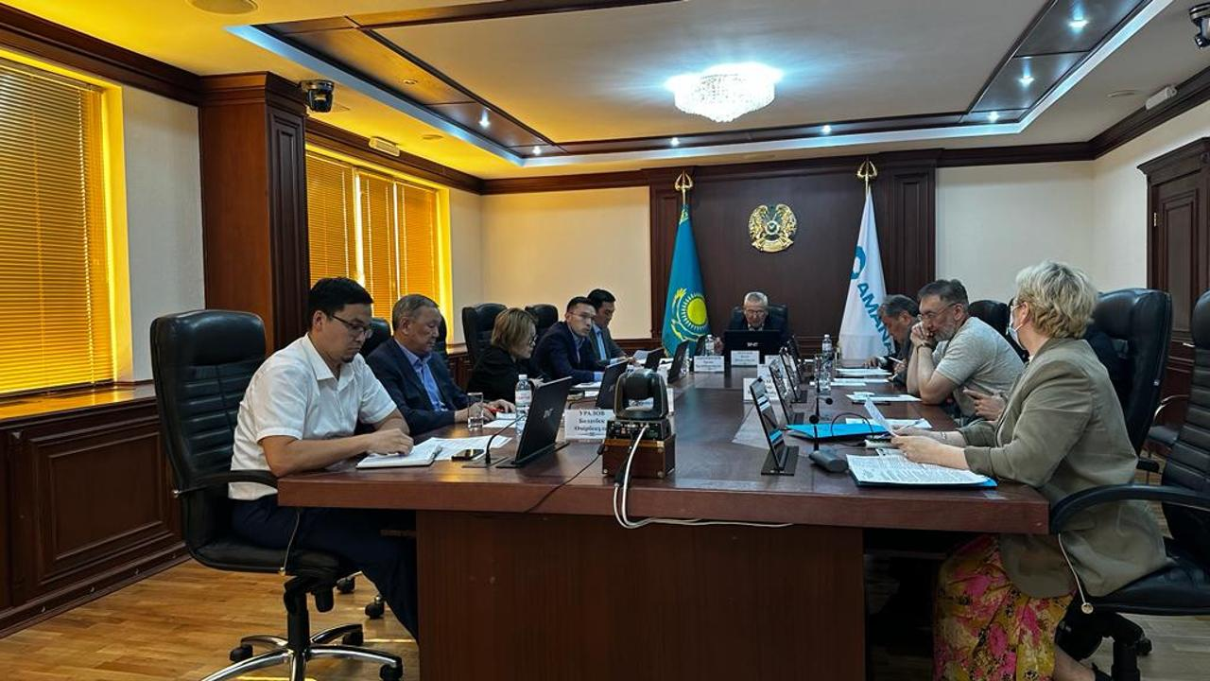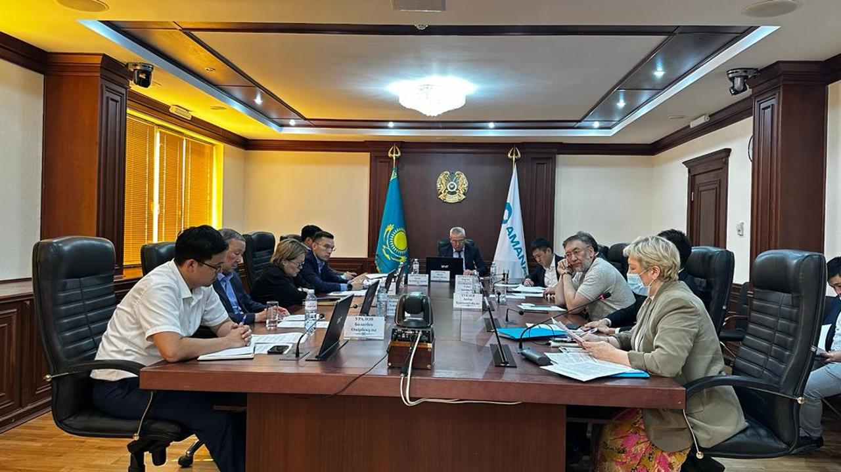ҚР Энергетика министрлігінде Қоғамдық кеңестің кезекті отырысы өтті

ҚР Энергетика министрлігінде энергетика вице-министрі Ерлан Ақкенженовтің қатысуымен, Б. Әуетаевтың төрағалығымен Қоғамдық кеңестің кезекті отырысы өтті. Бұл отырыста мұнай тасымалдау маршруттарын әртараптандыру, Қазақстанда жол битумын өндіруді дамыту мәселелері және мұнай өнімдерінің маусымдық тапшылығын болдырмау бойынша қабылданып жатқан шаралар талқыланды.
«Мемлекет басшысының мұнай экспорты жолдарын одан әрі әртараптандыру және Транскаспий халықаралық көлік дәлізін дамыту жөніндегі тапсырмаларын орындау мақсатында Үкімет мүдделі ұйымдармен бірлесіп Әзербайжан, Грузия, ҚХР, Германия, Иран және Орталық Азия елдері бағытында мұнай тасымалдаудың қосымша бағыттарын пысықтауда», - деп энергетика вице-министрі Ерлан Ақкенженов атап өтті өз сөзінде.
Сонымен қатар Қоғамдық кеңес мүшелеріне ел бойынша битум өндіру фактісі бойынша ақпарат ұсынылды, яғни 7 айда 685 мың тонна битумның 440 тоннасы немесе 64% өндірілді.
Битум өндірісінің төмендеуінің негізгі себептері:
- «Қазавтожол» АҚ тәртіптемесіне сәйкес жол-құрылыс компанияларына битум тиеп- жөнелту үшін өтінімдерді, төлемдерді және теміржол вагондарын беруді кешіктіру;
- бірінші жартыжылдықта жол-құрылыс компанияларының ресейлік битумды бірінші кезекте іріктеп алуы;
- «QazaqBitum» және «Асфальтбетон» мекенжайына шикізат – ресейлік гудронды толық жеткізбеу.
Мұнай өнімдерінің маусымдық тапшылығын болдырмау бойынша қабылданып жатқан шараларға қатысты мыналар атап өтілді:
- ағымдағы жылдың 12 сәуірінде стационарлық жанармай құю станциялары үшін мұнай өнімдерінің шекті бағасы белгіленді;
- МӨЗ-дер еліміздің барлық өңірлеріне ЖЖМ-ді үздіксіз тиеп-жөнелтуді жалғастыруда;
- жергілікті атқарушы органдардың өңірлік штабтарының ЖЖМ өткізуді заңсыз шектеу тұрғысынан мұнай базалары мен АЖҚС тексеруіне қатысты қызметі жалғасуда;
- Қаржы министрлігінің Мемлекеттік кірістер комитеті АШТӨ дизель отыны үшін ПИН-кодтарды беруді жалғастыруда;
- АШТӨ жеткізілімдерінің атаулылығын мониторингілеу және дизель отынын басқа мұнай өнімдерімен араластыруға жол бермеу үшін Атырау, Шымкент және Павлодар МӨЗ-дерінің дизель отыны тиісінше сары, көк және қызыл түстермен боялады;
- сондай-ақ 14 шілдеде Қазақстанның халықаралық әуежайларының қажеттіліктері үшін ресейлік авиаотын импортына конвенциялық тыйым салынды.
Қоғамдық кеңес мүшелері нормативтік құжаттарды жетілдіру бойынша бірқатар ұсыныстар айтты.
ҚР Энергетика министрлігінің баспасөз қызметі

